Задания для уроков чтения

Литературная разминка.
1. Кто первым позвонил Корнею Чуковскому по сказочному телефону?
2. У А. С. Пушкина есть стихотворение «Зимнее …».
3. Кем является Арина Родионовна А. С. Пушкину?
4. Какая денежная монета была в обиходе у жителей городка, где жил Буратино?
5. В какой сказке и как королева догадалась, что девушка, пришедшая во дворец, принцесса?
6. Угадай сказку: солнце, снег, лампа, стекло, зеркало, утро, роза, воробей, дружба.
7.«Составь пословицу».
В гостях хорошо, горю не поможешь.
По одёжке встречают, и вода не течёт.
Не красна изба углами, по уму провожают.
Слезами а дома лучше.
Под лежачий камень а красна пирогами.
8. «Одним словом».
Жить душа в душу – ... (дружно).
Хоть пруд пруди - ... (много).
Не за горами - ... (близко).
Повесить нос - ... (загрустить).
Нестись сломя голову - ... (быстро).
Держать в ежовых рукавицах - ...(строго
9. Игра «Спрятанная поговорка».
Поставь названия месяцев в правильном порядке и узнаешь поговорку.
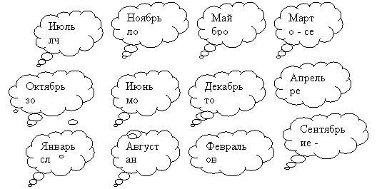 Игра 10.«Пословицы».
Цель игры: развитие образного и логического мышления.
Учитель предлагает простые пословицы. Дети должны определить свое объяснение смысла пословиц. Спрашиваем по очереди. После объяснения смысла всех пословиц вывешивается иллюстрация, которая подходит к одной из пословиц. Детям необходимо соотнести иллюстрацию с пословицей. Награждаются самые активные в этой игре.
11.Задание «Составление предложений» использовалось в работе над произведениями. Выбираются три любых слова из текста, и обучающиеся составляют с ними разнообразные предложения. Это упражнение развивает способность устанавливать связи между предметами и явлениями, творчески мыслить.
12. «Узнай героя». Учитель описывает какого-либо героя, называя лишь некоторые его признаки, а задача детей – угадать, о каком герое идёт речь. Задание направлено на развитие навыков анализа, синтеза, абстракции.
13. «Составление характеристики героя» направлено на развитие тех же навыков, что и предыдущее задание.
14. Задание «определение главных и второстепенных героев». Это задание, направленное на развитие навыков обобщения и классификации всегда выполнялось детьми с большим энтузиазмом
15. «Сравнение героев». Как правило, сравниваются похожие герои двух или трёх различных произведений разных авторов. Это задание позволяет развивать навыки сравнения и абстрагирования.
16. «Игра в рифмы». Детям предлагаются слова, к которым нужно подобрать рифмы. Задание направлено на повышение уровня развития анализа, синтеза и сравнения.
17. Упражнение «сокращение рассказа» используется как подготовка к пересказу текстов. Это задание формирует чёткость и организованность мышления. К тому же это упражнение позволяет подготовить детей к обучению в средней школе, в частности дать им навыки краткого изложения.

